- 实验目的及内容
每人选择并下载任三种文本编辑工具（从Editplus, Notepad++/Notepad2,Visual studio code, Emacs，sublime, Winhex等中选择），完成以下三个任务（每个任务用不用的工具实现）：
1.网页编辑。网页请参照我校各学院的主页（参照哪个学院的主页，请说明），网页结构需保持一致，页面文字中内容和图片不能雷同。同时页面中保持3-5个活链接，链接打开后的页面自主设计。
2.程序设计一。程序自选，要求尽可能运用编辑工具提供的功能，比如：自定义语法着色、录制宏。
3.程序设计二。程序自选，要求尽可能运用编辑工具提供的功能，比如：自定义语法着色、录制宏。
- 实验原理及基本技术路线图（方框原理图或程序流程图）
我所作网页模仿的是昆明理工大学信息工程与自动化学院官网，将学院名称改为了精英学院，更改了logo，此外还更改了动态展示的图片。网页布局是用HTML的div标签进行设计，用CSS控制样式用JavaScript实现轮播图功能。
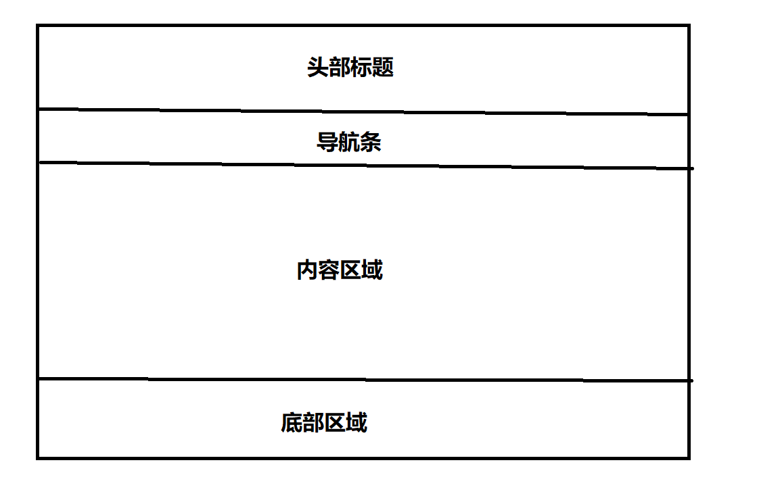

- 所用仪器、材料（设备名称、型号、规格等或使用软件）
计算机一台；Editplus, Notepad++/Notepad2,Visual studio code, Emacs，sublime, Winhex等文本编辑工具。

- 实验步骤、及实验过程原始记录
1. 网页编辑。
1.1 主要代码如下：
body>
<div class="header">
<div class="headerleft">
<img id="logo" src="images/logo.jpg" width="180px" height="140px">
</div>
<div class="headerright">
<h1>精英学院</h1>
</div>
</div>
<div class="topnav">
<a href="others/introduce.html">学院概况</a>
……
</div>

<div class="content1">
<!-- 轮播图 -->
<div class="content1first">
<img id="elite" src="images/elite1.jpg" width="300px" height="200px">
</div>
<!-- 学院简介 -->
<div class="content1second">
<h1>学院介绍</h1>
<p>
精英学院是昆明理工大学最大的学院之一，……
</p>
</div>
</div>
<div class="content2">
<div class="content2first">
<h1>新闻速递</h1>
<p>
......<br>
......<br>
......<br>
</p>
</div>
<div class="content2second">
<h1>重要通知</h1>
<p>
......<br>
......<br>
......<br>
</p>
</div>
<div class="content2third">
<h1>讲座信息</h1>
<p>
……
</p>
</div>
</div>
<div class="footer">
<p>
Copyright@2012 …..
</p>
</div>
</body>
1.2 运行结果截图
用JavaScript实现的一个轮播图功能，每3秒切换一张图片。
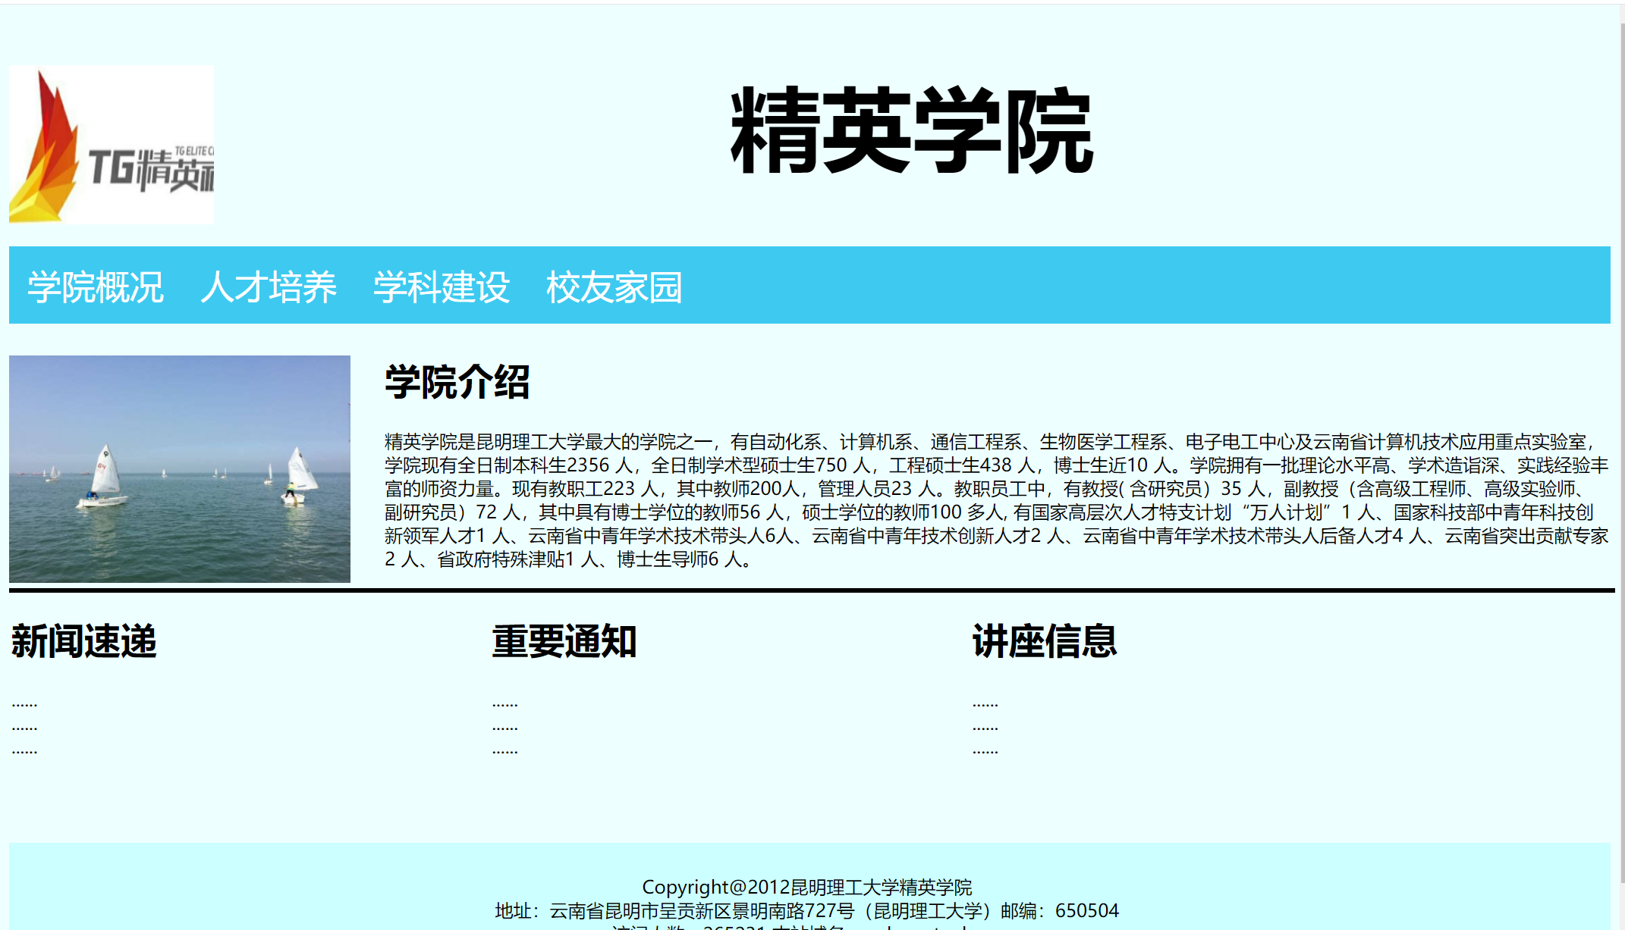


2. 程序设计一。
在编辑HTML程序时，总需要重复输入div标签，可以通过notepad++的录制宏功能，将动作录下来，然后通过快捷键运行宏。
2.1 开始录制：点击按钮后，开始操作要录制的动作。
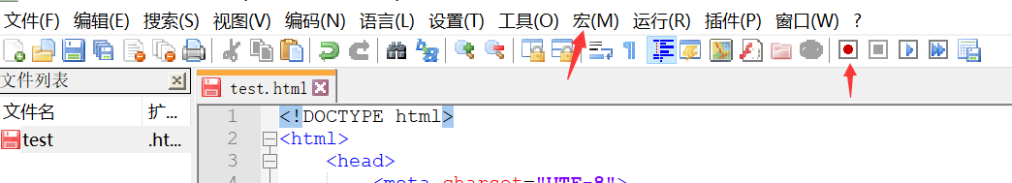
2.2 停止录制：需要录制的动作结束后，点击停止录制按钮。
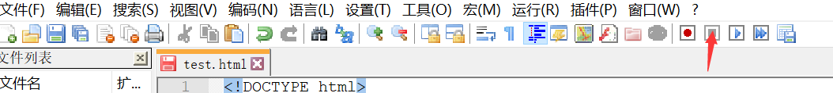
2.3 运行宏：点击运行按钮或快捷键
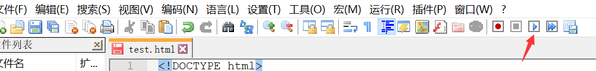
3. 程序设计二。
用notepad++进行Java程序设计：可以在notepad++中编写Java程序，然后调取系统的命令行，通过javac和java两条命令进行执行。
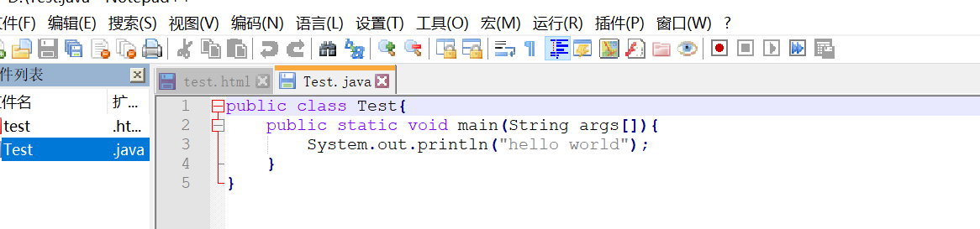
- 实验结果、分析和结论
文本编辑工具对于我来讲，和衣服鞋子一样，是日常用品之一。但是软件市场中有各种各样的文本编辑工具，让我一时不知道选什么好。像editplus和notepad++，轻量级，很好用，但是也有一个很大的缺点，那就是不跨平台，到Linux系统中就白瞎了。VS Code好用，也跨平台，但学习成本非常高。

